Vinterklær

Kışlık kıyafetler
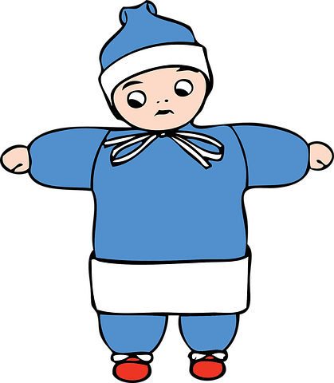
Ill: Pixabay

Lue/ Şapka

En lue er et hodeplagg. Når det er kaldt ute, bør man velge en tykkere lue enn hvis det er mildt i været.

Şapka bir başlıktır. Dışarısı soğuk olduğunda, ve soğuk havalarda daha kalın bir şapka seçmelisiniz.

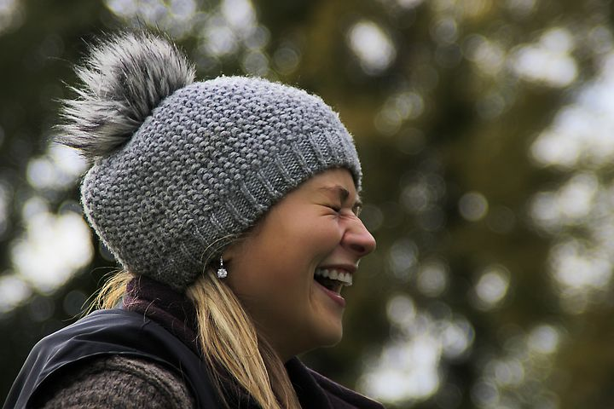
Foto: Pixabay

Til de minste barna kan det være lurt å velge en lue som man knyter fast under haka eller en lue med hals.
Küçük çocuklar için çene altından bağladığınız bir şapka ya da boyunlu bir şapka tercih edebilirsiniz.
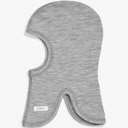
Foto: Pixabay

Votter/ Eldivenler (kalın)

Votter og hansker er en type håndplagg som brukes for å holde hendene varme, særlig om vinteren.

Eldivenler özellikle kış aylarında ellerinizi sıcak tutmak için kullanılan bir tür el giysisidir.

Ill: Pixabay

Hansker/ Eldivenler (ince)
Hansker har ett rom til hver finger, og er derfor ikke like varme som votter som har et rom for tommelen og et større rom for de andre fingrene.
Ince eldivenler her parmak için bir bölmeye sahiptir ve bu nedenle başparmak için bir bölmesi ve diğer parmaklar için daha büyük bir bölmesi olan diğer kalın eldivenler kadar sıcak değildir.
Ill: Pixabay

Vintersko/ Kışlık ayakkabı

Gore-Tex-sko / Gore-Tex ayakkabı
Gore-Tex-sko er bra å bruke når det er minusgrader, fordi de tåler varierende vintervær. De puster og holder barna varme på beina. Husk å kjøpe store nok sko slik at det blir plass til en ullsokk.
Gore-Tex ayakkabılar, eksi derecelerdeyken kullanmak iyidir, çünkü değişen kış havalarına dayanabilirler. Nefes alırlar ve çocukların ayaklarını sıcak tutarlar. Yün çorap için yer kalması için yeterince büyük ayakkabılar almayı unutmayın.
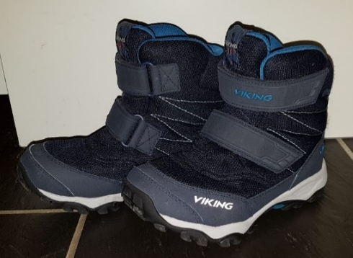
Foto av gore- tex- sko. Fotograf: Lise Bjørnsen

Cherrox

Cherrox er en støvel med fôr og er et godt alternativ når det er fryktelig vått og plussgrader ute.
Men cherrox er syntetiske sko som ikke puster. Dette kan føre til klamme føtter, som igjen kan føre til at barna fryser på føttene.
Cherrox, astarlı bir bottur ve aşırı derecede ıslak ve artı derece dışında olduğunda iyi bir alternatiftir.
Ancak cherrox'lar nefes almayan sentetik ayakkabılardır. Bu, nemli ayaklara yol açabilir ve bu da çocukların ayaklarının donmasına neden olabilir.

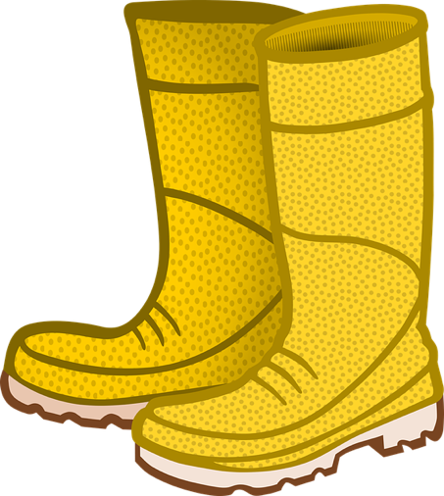
Illustrasjon av Cherrox fra pixabay.com

Vinterdress/ Kışlık tulum
Foto: Pixabay
En vinterdress beskytter mot vind, regn og snø. En vinterdress bør være varm og vanntett, og den bør ha god bevegelighet og god pustekapasitet. Det er lurt å kjøpe en vinterdress som er stor nok til at barnet kan ha et ekstra lag med klær under, som for eksempel fleece eller ull. Det er også lurt med en strikk under skoen slik at dressen ikke sklir opp og det kommer snø inn i dressen.

Kışlık tulum rüzgara, yağmura ve kara karşı koruma sağlar. Kışlık tulum sıcak ve su geçirmez olmalı, iyi hareket edebilecek ve iyi nefes alma kapasitesine sahip olmalıdır. Çocuğun altında polar veya yün gibi fazladan bir giysi katmanı olması için yeterince büyük bir tulum satın almak iyi bir fikirdir. Ayrıca tulumun kaymaması ve elbiseye kar girmesini önlemek için ayakkabının altına lastik bir bant takılması da iyi olur.

Ull / Yün

Ull består oftest av hår fra sau. Mange barnehager anbefaler at barna har tynn ull innerst når det er vinter, fordi hver enkelt ullfiber er hult og tar til seg varmen fra kroppen og holder på den.
Ull virker derfor temperaturregulerende og varmer selv om det blir fuktig.

Yün genellikle koyun kıllarından oluşur. Birçok kreş, kış olduğunda çocukların altta ince yün olmasını tavsiye eder, çünkü her bir yün lifi oyuktur ve vücuttan ısıyı emer ve tutar. Yün bu yüzden ısı düzenleyici gibi bir etkiye sahiptir ve ıslansa bile ısıtır.
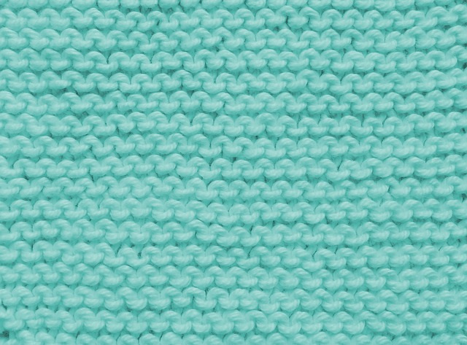
Foto av skjerf fra Pixabay

Fleece / Polar
Fleece er en fellesbetegnelse for flere ulike typer klær med lodden overflate. Barna kan gjerne ha fleece over ulltøyet og under dressen når det er kaldt ute.

Polar kumaşı, tüylü bir yüzeye sahip birkaç farklı kumaş türü için ortak bir terimdir. Çocuklar, dışarısı soğuk olduğunda yünlü giysilerin üzerine ve kar kıyafetlerinin altına polar kumaşı giyebilirler.

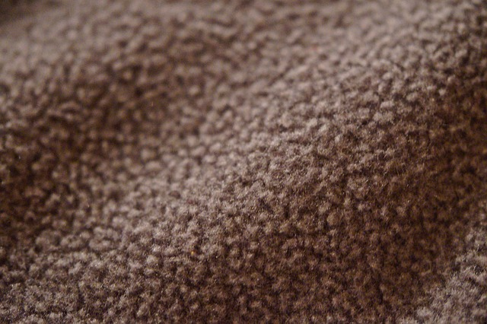
Foto av fleece fra Pixabay

Skjerf/ Atkı
Skjerf er et klesplagg man har rundt halsen når det er kaldt ute.

Atkı, dışarısı soğukken boynunuza taktığınız bir giysidir.

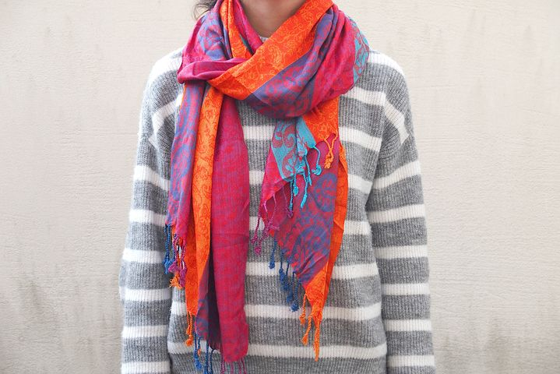
Foto av et skjerf fra Pixabay

Hals/ Boğazlık
Ofte anbefaler barnehagen å ha hals i stedet for skjerf fordi det er større fare for å henge fast og bli kvalt når man bruker skjerf.

Kireşte genellikle atkı yerine boyunluk olmasını önerir, çünkü atkı kullanırken sıkışma ve boğulma riski daha yüksektir.

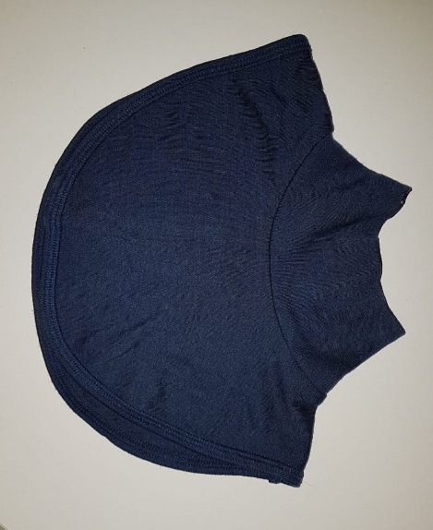
Foto av hals- fotograf: Lise Bjørnsen

Ullsokker/ Yün ҫoraplar

Ullsokker er sokker som er laget av ull. Ullsokker nærmest huden holder på varmen. Noen strikker ullsokker selv, noen kjøper på butikken.

Yün çoraplar yünden yapılmış çoraplardır. Cilde en yakın yün çoraplar sizi sıcak tutar. Bazıları yün çorapları kendileri örüyor, bazıları mağazadan satın alıyor.

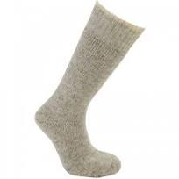
Foto av en ullsokk fra Pixabay

Ullundertøy/ Yün iç çamaşırı

Ullundertøy er tynne ullklær som kan brukes under andre klær.

Yünlü iç giyim, diğer giysilerin altında kullanılabilen ince yünlü giysilerdir.
Ill: Pixabay

Innesko/ Iҫeri ayakkabıları

For eksempel tøfler, sandaler eller joggesko.

Örneğin terlik, sandalet veya spor ayakkabısı

Det kan bli kaldt og vått på gulvet i barnehagen. Derfor anbefaler ofte barnehager at barna har på seg innesko. Innesko kan være sandaler, ulike typer joggesko eller lignende. Det er viktig at skoene passer, puster og er behagelige for barnet å ha på.

Kireşte yerler soğuk ve ıslak olabilir. Bu nedenle kireşlerde genellikle çocukların terlik giymelerini tavsiye edilir. Terlikler sandaletler, farklı tipte spor ayakkabılar veya benzerleri olabilir. Ayakkabının ayağına oturması, nefes alması ve çocuğun giymesi için rahat olması önemlidir.
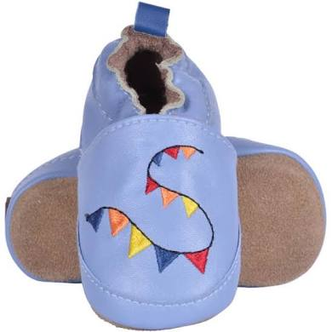
Foto: Pixabay
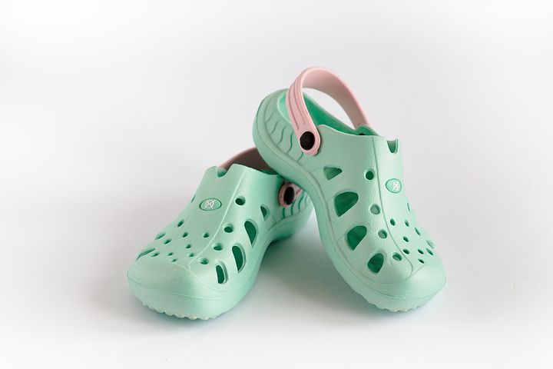
Foto:Pixabay

Regntøy/ Yağmurluk

Regnbukse og regnjakke/ Yağmur pantolonu ve yağmur ceketi
Regntøy er klær som er laget av tekstiler som er spesielt behandlet for å holde nedbør i form av regn på utsiden av plaggene. Mange barnehager bruker regntøy når det er mildt og vått ute på vinteren.

Yağmurluk, yağmuru giysilerin dışında tutmak için özel olarak işlenmiş tekstillerden yapılmış giysilerdir. Birçok kreşlerde, kışın dışarısı hafif ve ıslak olduğunda yağmurluk kullanır.

Regnvotter/ Yağmur eldivenleri

Votter som er laget spesielt for å tåle vann.

Eldivenler özellikle suya dayanacak şekilde yapılmıştır.
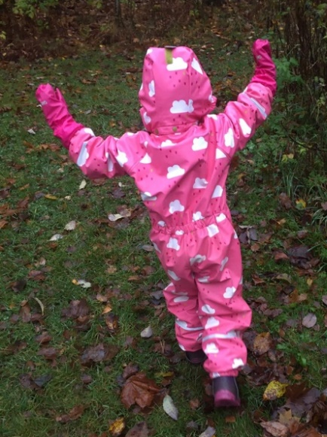
Foto av regndress- fotograf: Åse Prøis Person

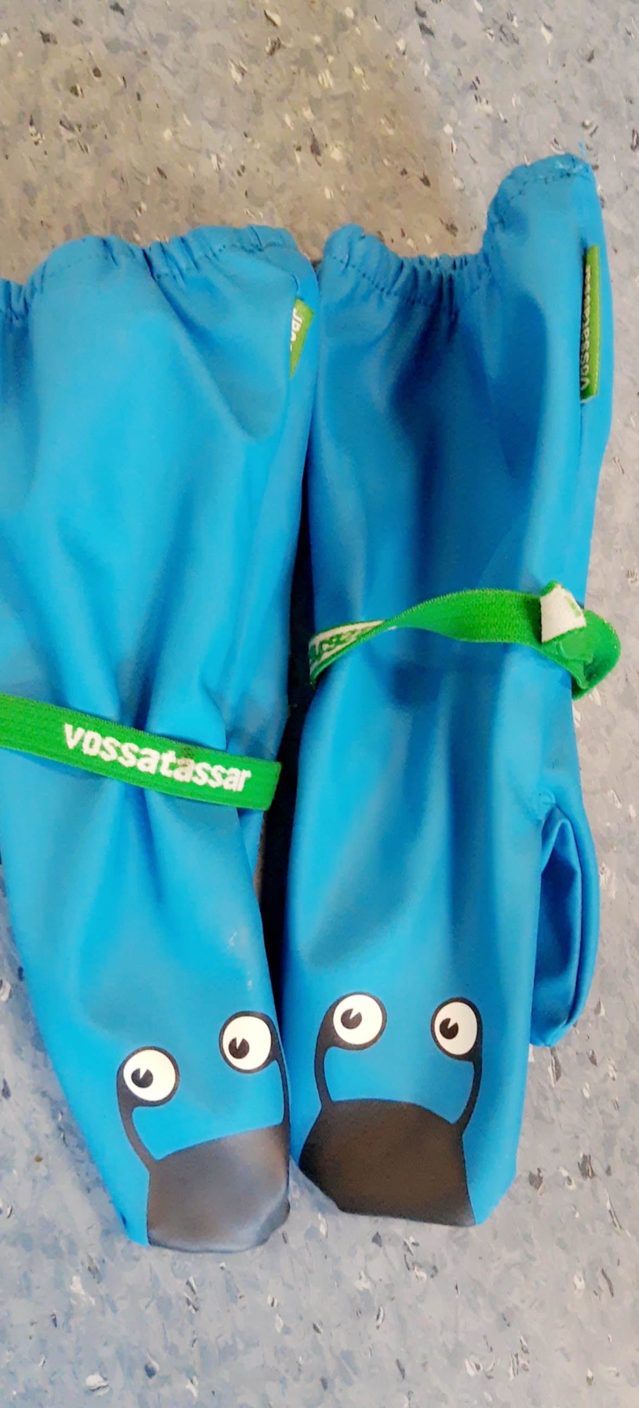
Foto av regnvotter- fotograf: Ilham Tawfiq

